附件3

新疆维吾尔自治区2022年面向部分高校
选拔录用优秀大学毕业生考试操作说明
目录

一、考试规范 1
（一）考试方式 1
（二）设备及网络要求 1
（三）软件要求 2
（四）考试环境要求 2
（五）考试着装、仪容仪表及坐姿要求 2
二、考试系统操作说明 3
（一）安装考试系统APP 3
（二）登录考试系统 8
（三）设备测试 11
（四）进入宣讲室 14
（五）进入调试室 14
（六）进入等候室 16
（七）进入考试室 17
（八）进入休息室 19
（九）确认考试成绩 19
三、监考系统操作步骤 21
（一）下载监考APP 21
（二）登录监考APP 22
（三）摆放监考位置 27
（四）其他操作 29
1.考生求助 29

一、考试规范

（一）考试方式
本次考试采取线上网络考试的方式进行，请考生按照要求准备考试设备并下载考试所需软件。

（二）设备及网络要求
1.设备要求
（1）操作系统：微软系统windows7、10、苹果系统10以上。
（2）内存：4G（含）以上（可用内存至少2G以上）。
（3）硬盘：电脑系统盘存储容量至少 20G（含）以上可用空间。
（4）摄像头：电脑自带摄像头或外接摄像头。
（5）麦克风：具有收音功能的麦克风。
（6）扬声器：电脑自带扬声器或外接音箱。
2.网络要求
考试设备须连接互联网，确保网络正常稳定，网络带宽 20M以上，建议使用带宽50Mbps或以上的独立光纤网络，无线网络不稳定时使用手机热点。

（三）软件要求
请考生提前在电脑下载并安装在线考试APP“才到面试”，下载地址为https://zhaokao.caidaocloud.com/rp-web/#/download。
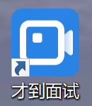
（“才到面试”APP软件图标）

（四）考试环境要求
考生所在的考试环境应为光线充足、封闭、无其他人、无外界干扰的安静场所，所处环境光线不要过亮或者过暗，考试背景需保持整洁，背景须为白色或浅色墙壁。

（五）考试着装、仪容仪表及坐姿要求
1.着装要求
考生考试时须穿着正装。
2.仪容仪表要求
考试时将五官清楚显露，不得如发卡、耳环、项链、戒指、手镯、胸针、领带夹、徽章等饰品，头发不得遮挡眉毛，长发考生须将头发梳起，鬓角头发需掖至耳后，不得化浓妆。
3.坐姿要求
考生在作答时须端坐在距离电脑主视角摄像头至少50cm，需要保证肩部以上及手部全部呈现在摄像头可视范围内。考生在作答过程中须保持以上姿势直到考试时间结束，手部从正式考试开始全程必须出现在镜头可视范围内，不得将手部移出镜头可视范围。

（考试坐姿、仪容仪表及坐姿示例）

二、考试系统操作说明

（一）安装考试系统APP
1.考生使用最新版本谷歌浏览器打开在线考试系统APP下载网页，地址为https://zhaokao.caidaocloud.com/rp-web/#/download。
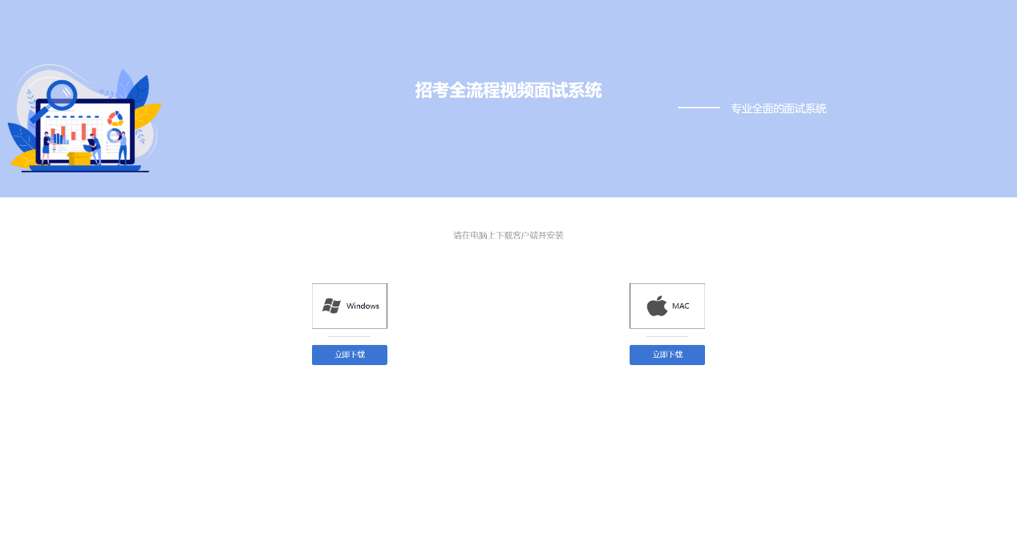
2.考生在下载页面根据计算机操作系统选择适用的版本，点击“立即下载”按钮下载安装包 (此处以windows操作系统为例)。
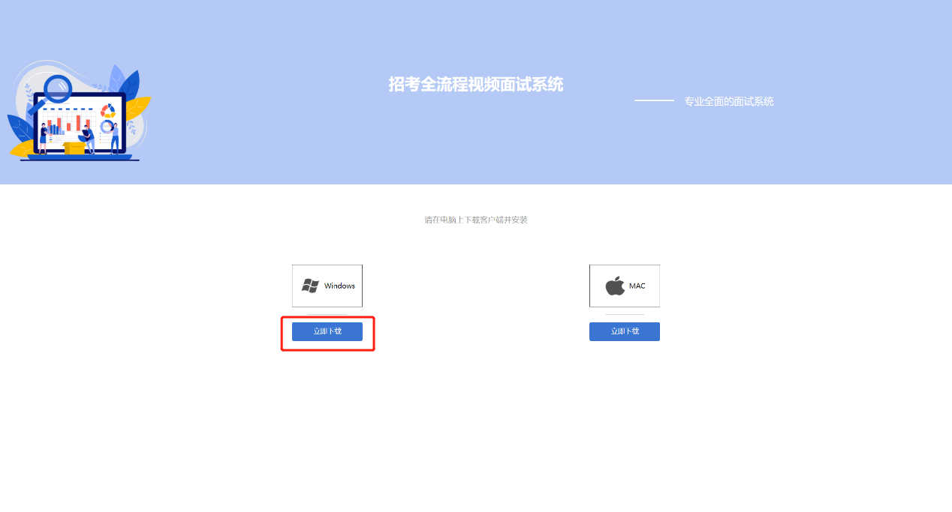
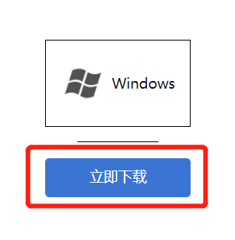
3.等待安装包下载完成，下载完毕点击右侧“全部显示”，弹出新页面后找到下载的APP安装包点击“在文件夹中显示”。
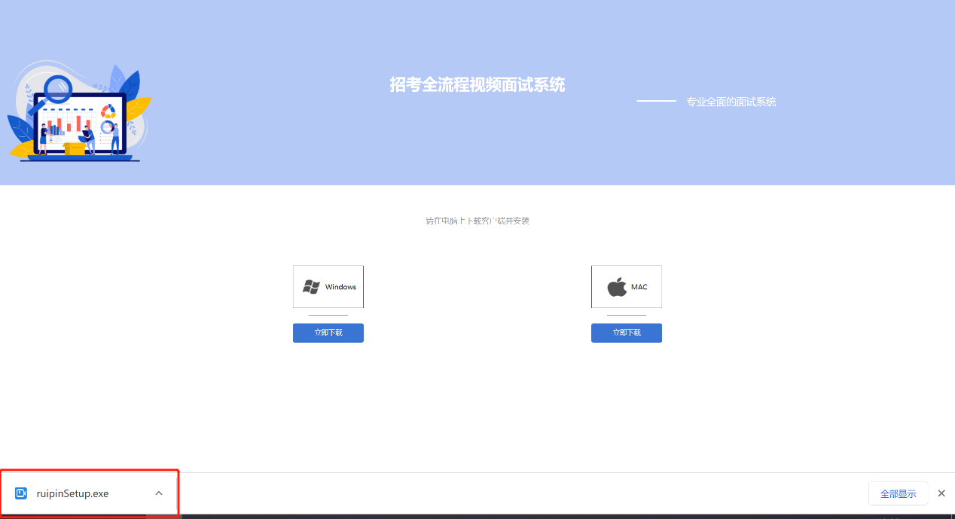
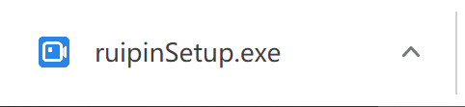
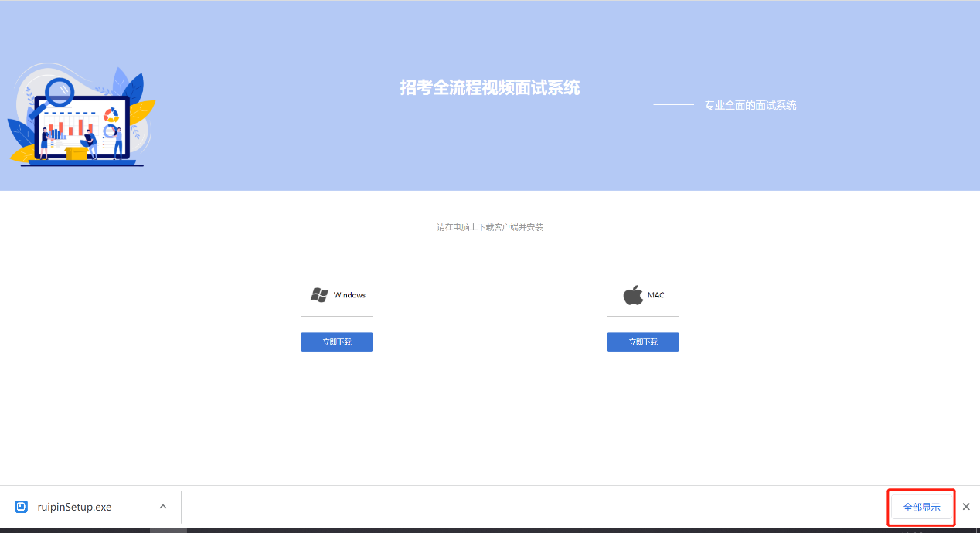
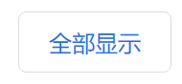
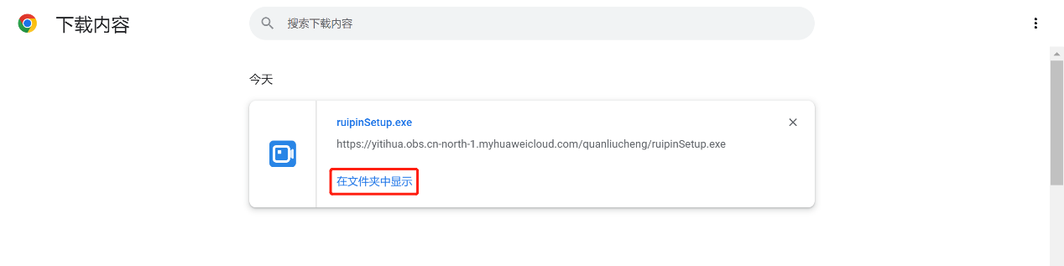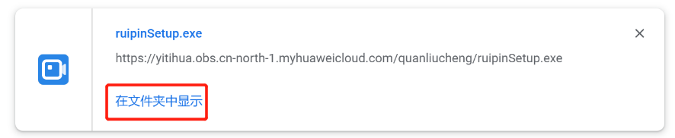
4.找到下载的APP安装包后，双击安装包进行安装，如页面弹出安全警告弹窗，点击“运行”即可安装。
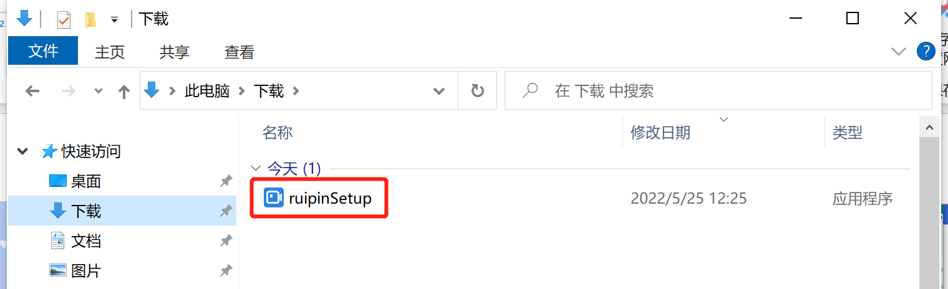

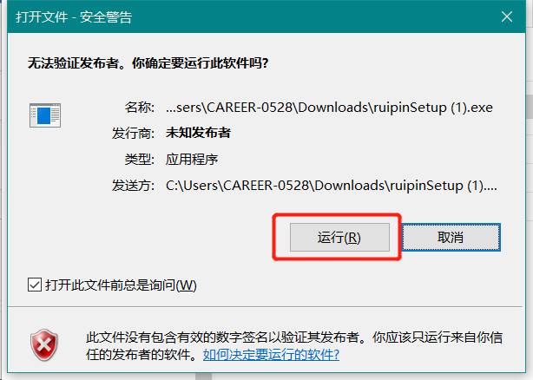
5.根据安装提示点击下一步直至页面提示安装完毕（如下图所示）。
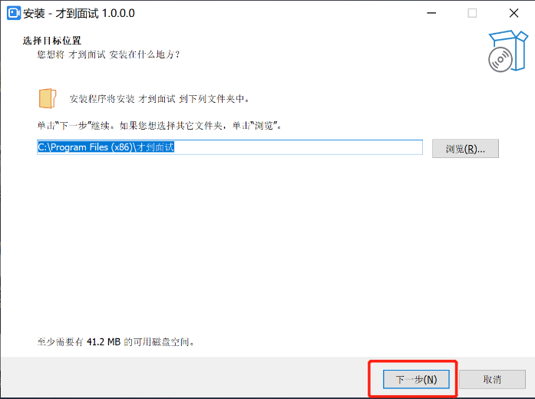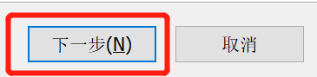
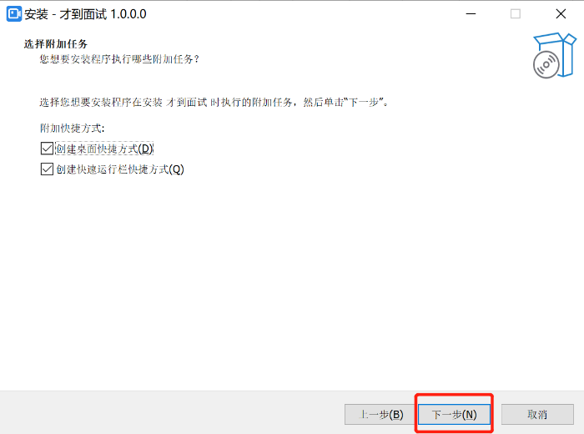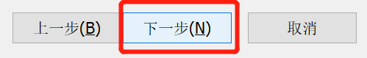
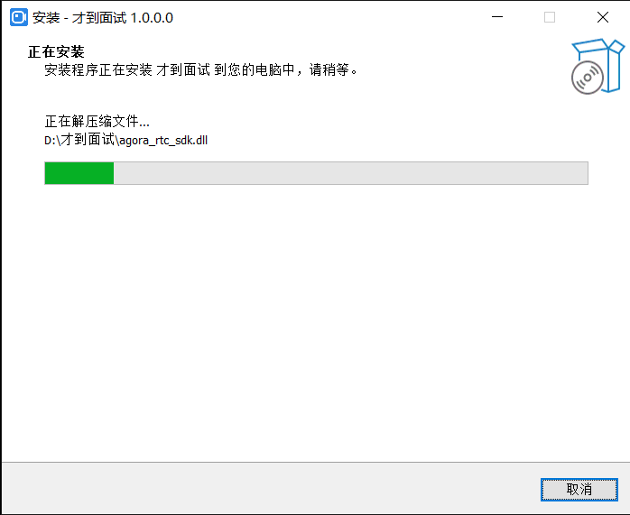
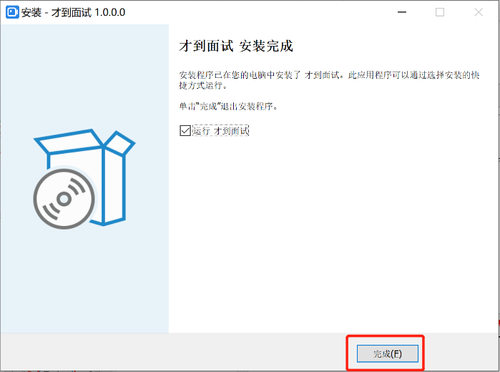
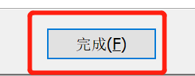

（二）登录考试系统
1.打开考试系统客户端，输入短信中的考试邀请码后，点击“进入考试房间”。
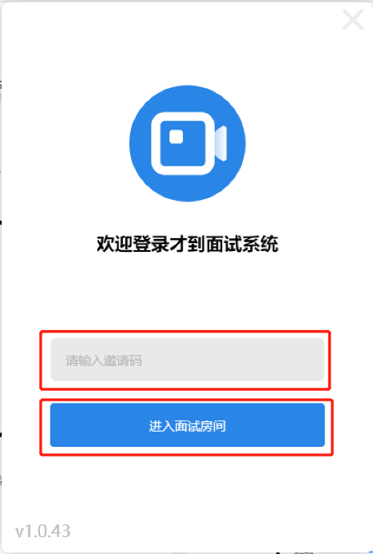
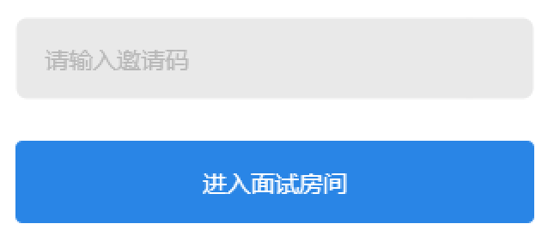
2.按照系统提示，将人脸置于取景框中。调整好角度和光线后，点击“开始校验”进行身份校验。共3次校验机会，身份校验成功，可直接进入下一环节。
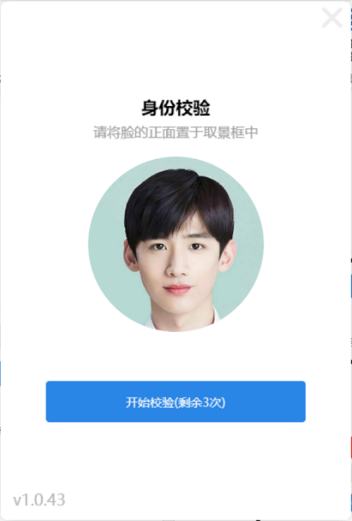

如页面提示“身份信息不匹配”代表身份校验失败，请考生调整手机位置或所处环境光线再次验证。
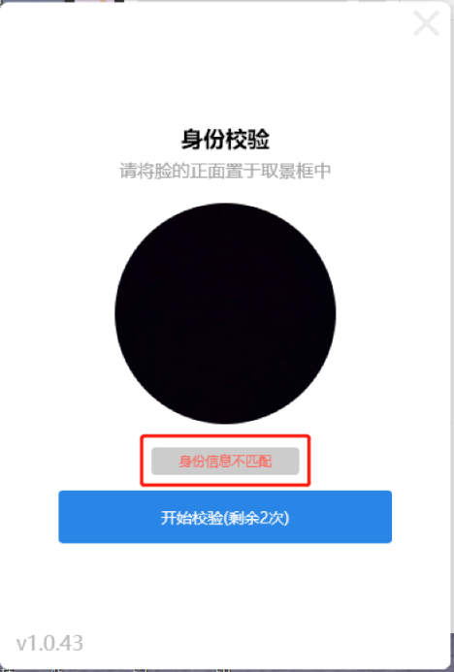
三次校验均失败后考生可使用短信验证的方式进行身份验证，点击“短信验证”按钮。
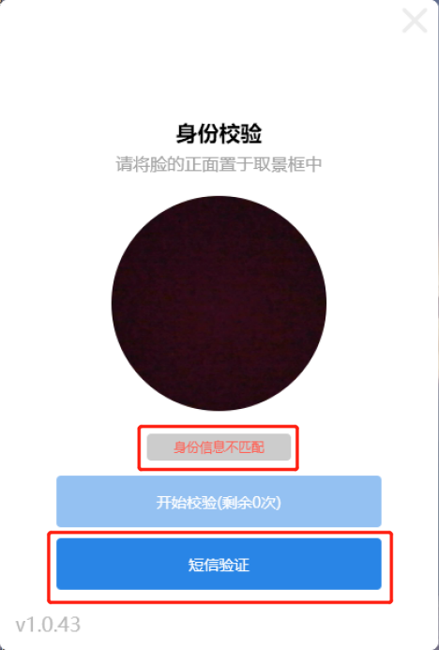
出现新页面后点击页面手机号号码右侧“获取验证码”按钮，点击完毕后系统会向考生报名填写的手机号发送一条验证短信（页面显示的手机号为预先上传的数据，考生不可自行修改为其他手机号进行验证），收到验证码后在页面输入验证码，点击下方“验证并进入考试房间”，验证通过后即可进入下一环节。
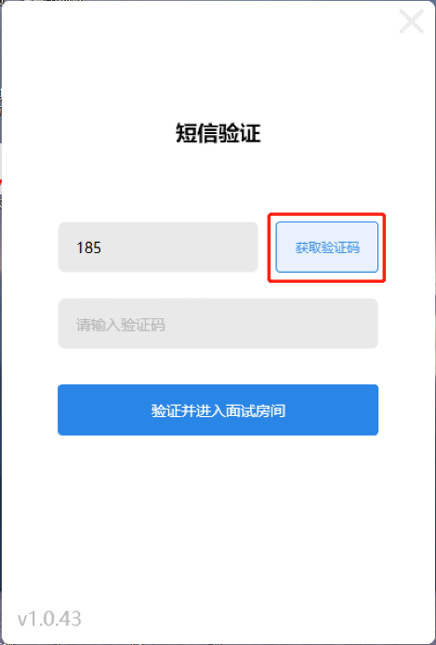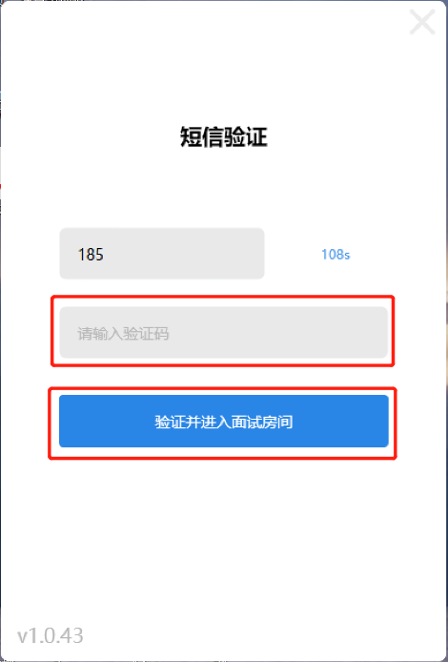

（三）设备测试
1.按照页面提示进行扬声器检测，能够正常听到音乐声即为扬声器正常，点击“可以听见”进入下一环节。
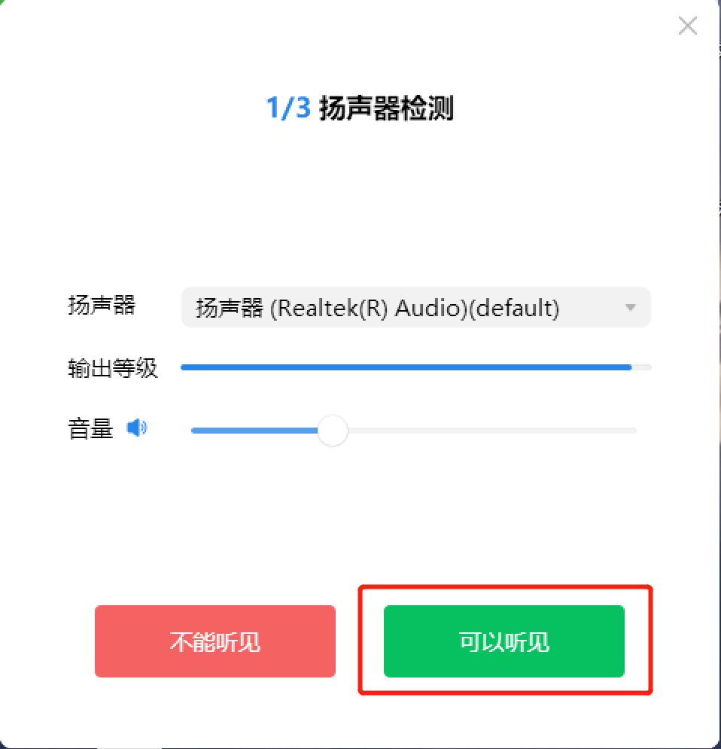
如不能听到音乐声可点击“扬声器”项右侧按钮切换扬声器设备进行尝试。
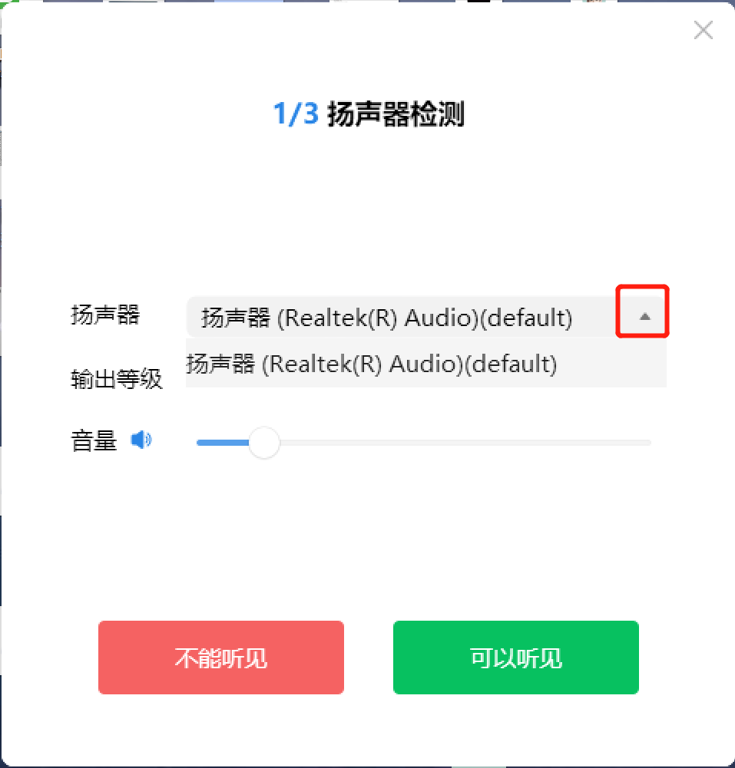
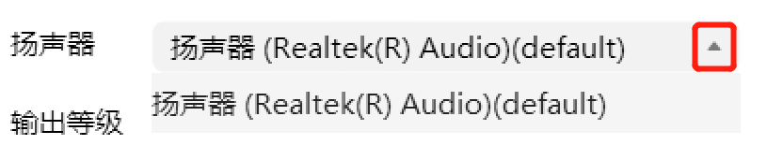
2.扬声器检测完毕后进行麦克风检测，此环节需要考生面朝电脑讲一句话进行测试。如可以听到本人讲话声即为麦克风正常，点击“可以听见”进入下一环节。
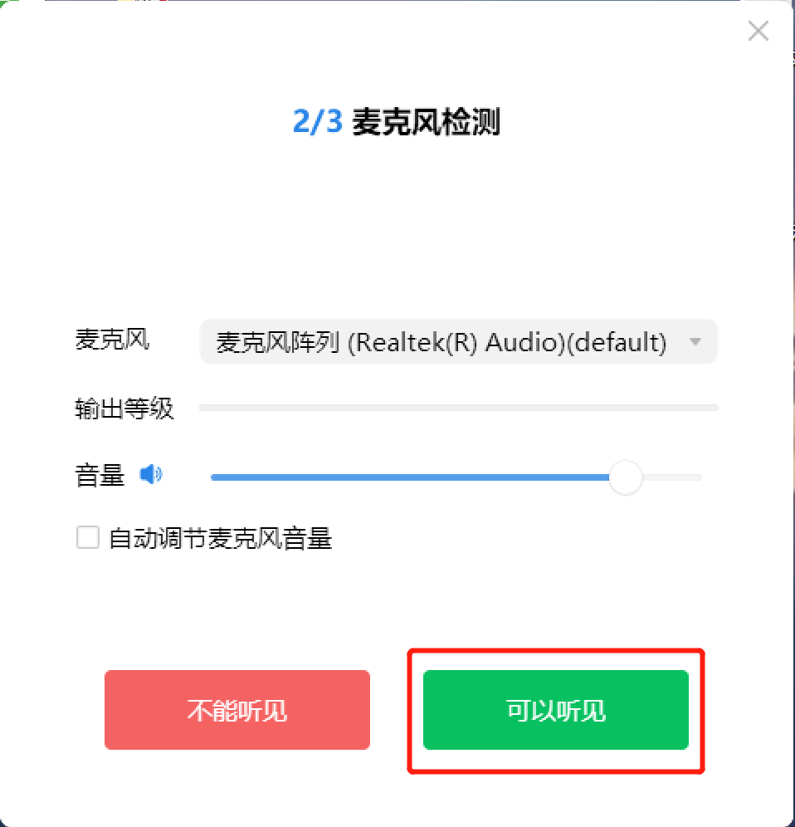
如不能听到声音可点击“麦克风”项右侧按钮切换麦克风设备进行尝试。
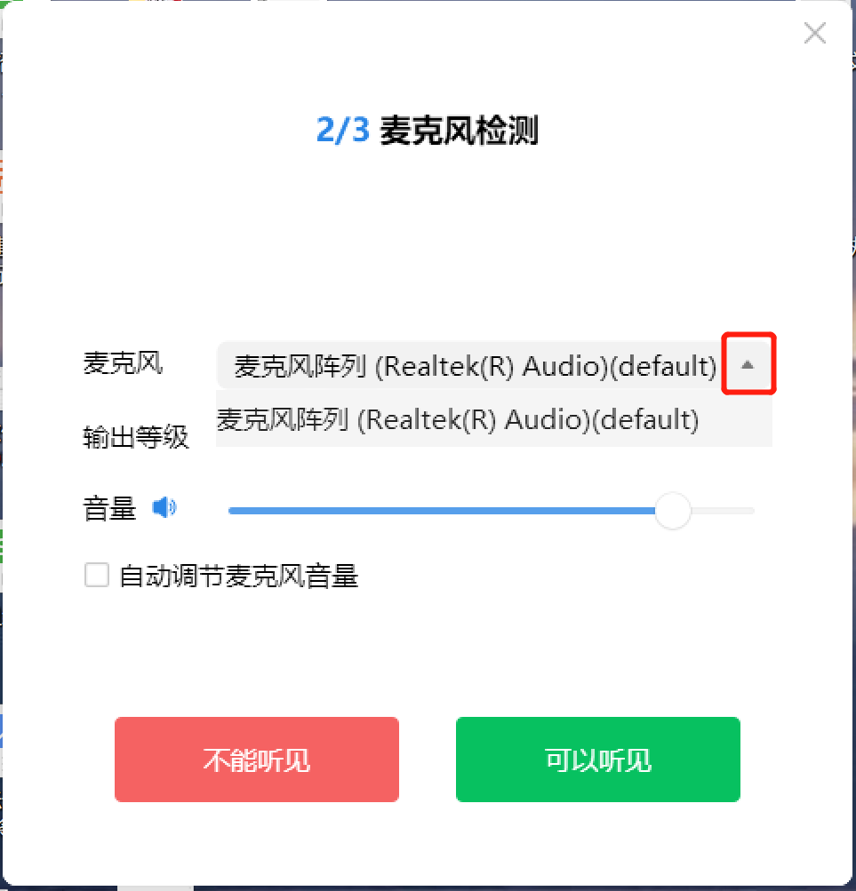
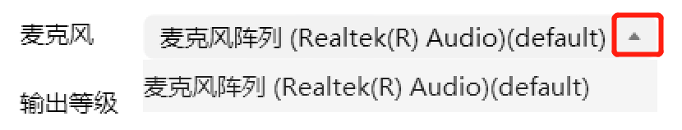
3.麦克风检测完毕进入摄像头检测环节，在可以看到考生本人的画面即为摄像头正常，点击“可以看见”进入考试系统。
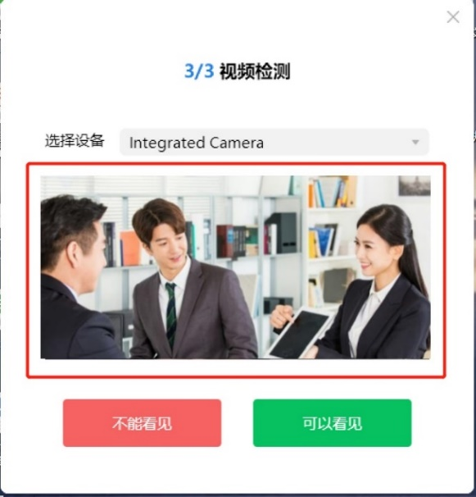
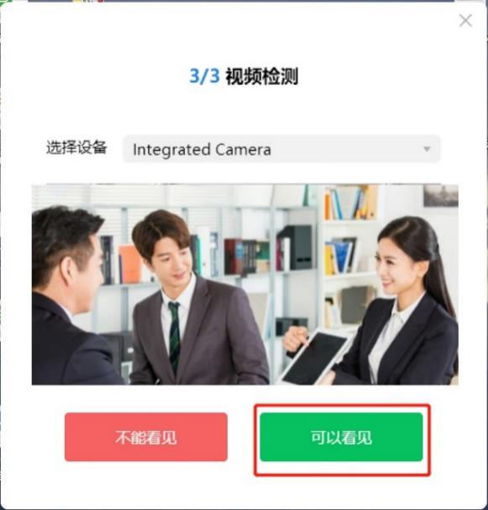
如不能听到看到本人人像可点击“选择设备”项右侧按钮切换摄像头设备进行尝试。
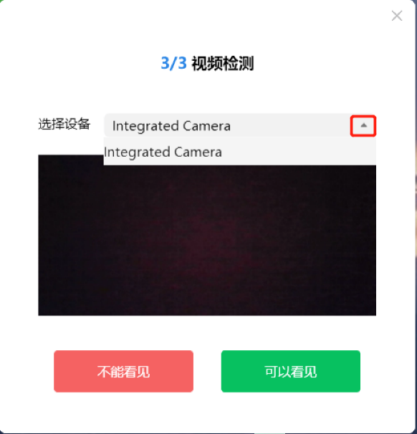
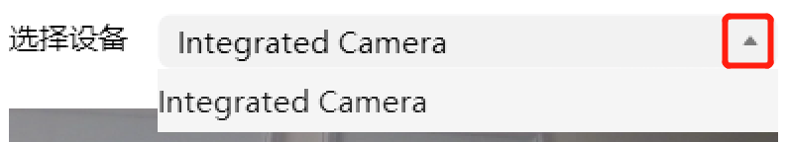

（四）进入宣讲室
设备检测无误后进入考试系统界面，等待进行考前会议。
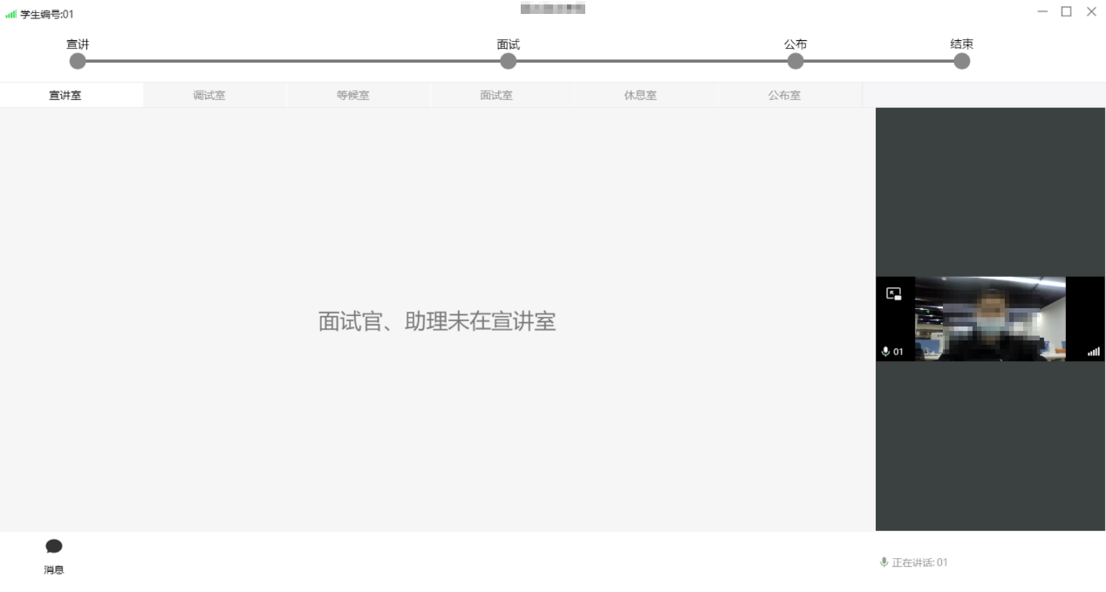

（五）进入调试室
宣讲室考前会议结束后所有考生进入调试室等候调试，考试助理按照抽取的考试顺序依次对考生进行调试。如考生页面如下图所示，则代表考生尚未进行调试工作，请考生耐心等待，保持考试系统在线，不得离开座位。
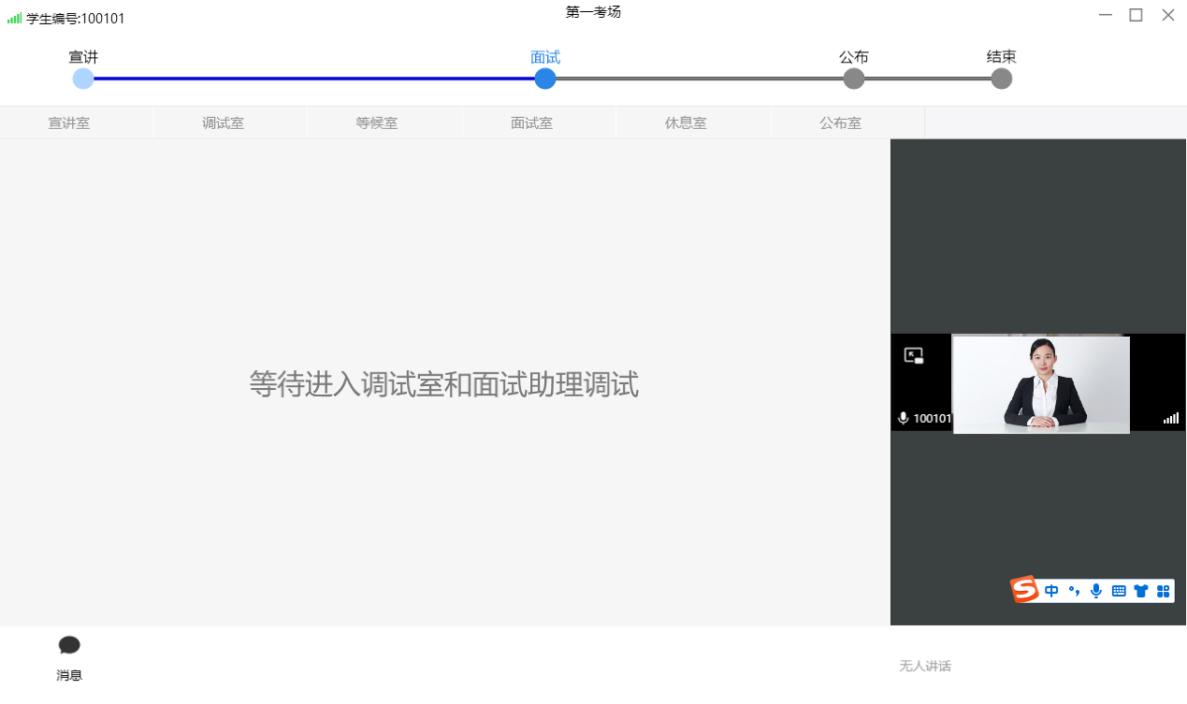
当考生考试系统页面显示如下图所示时代表考试助理已于考生取得连线开始进行调试工作，请考生配合考试助理进行考前调试，如调试后确认考生符合考试条件，考试助理将结束调试工作，考生进入等候室进行等待。
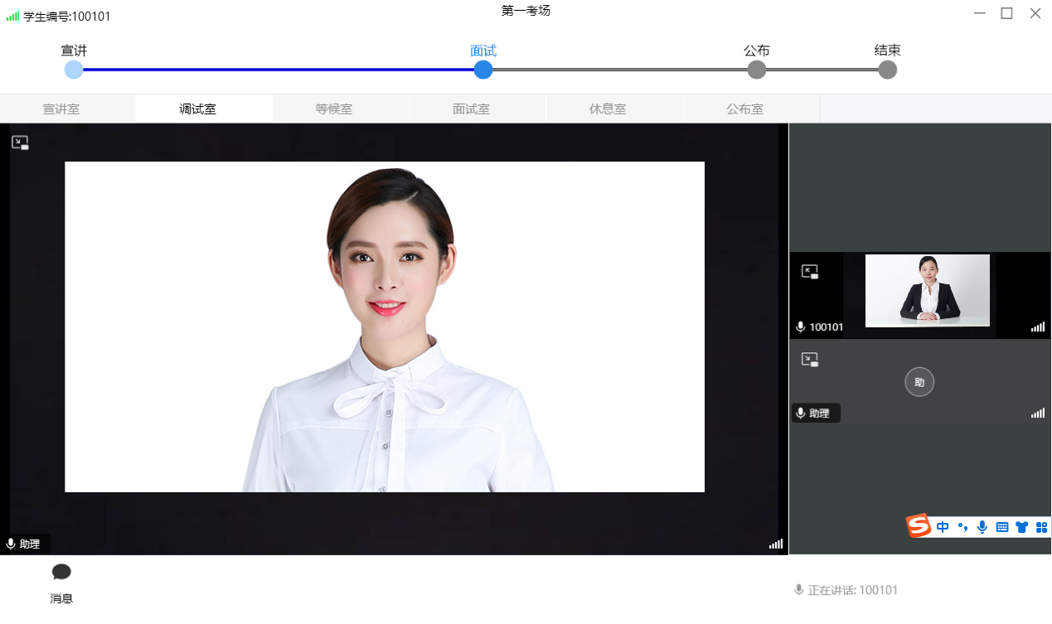
如考生页面显示“调试未通过，等待重新调试”代表考生暂不满足考试条件，需要重新调试。请考生按照考试助理调整要求进行调整，待调整完毕后考试助理将安排考生重新进行调试。
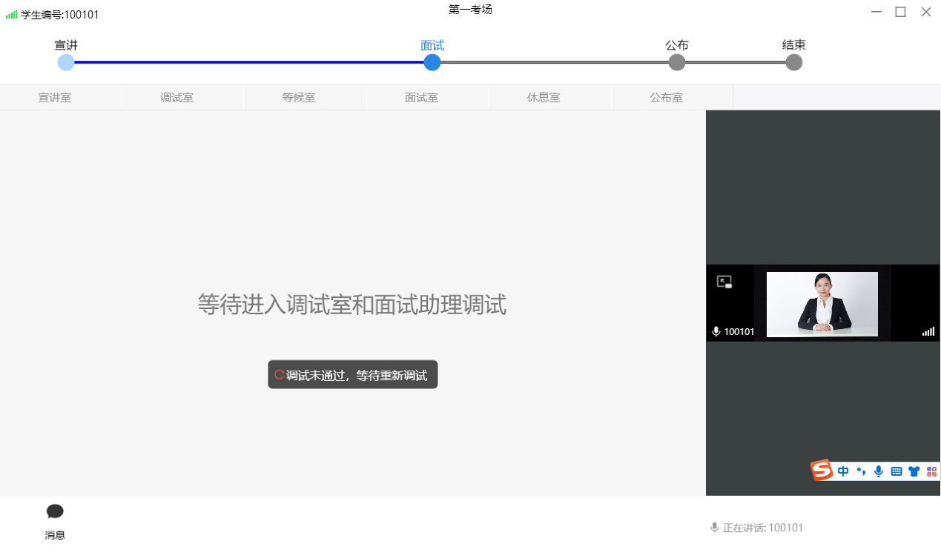

（六）进入等候室
当考生完成调试后考试助理会将考生放入等候室，进入等候室后考生须在线等待考官呼叫考试。考生在等候室须全程遵守等候室纪律，等待过程中全程不得离开座位。
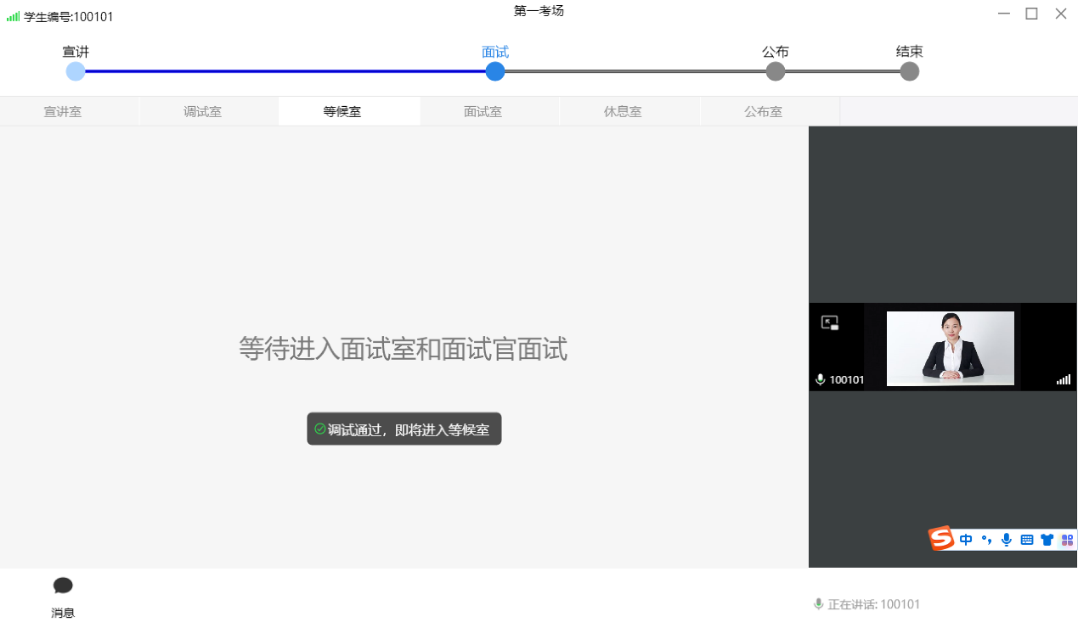
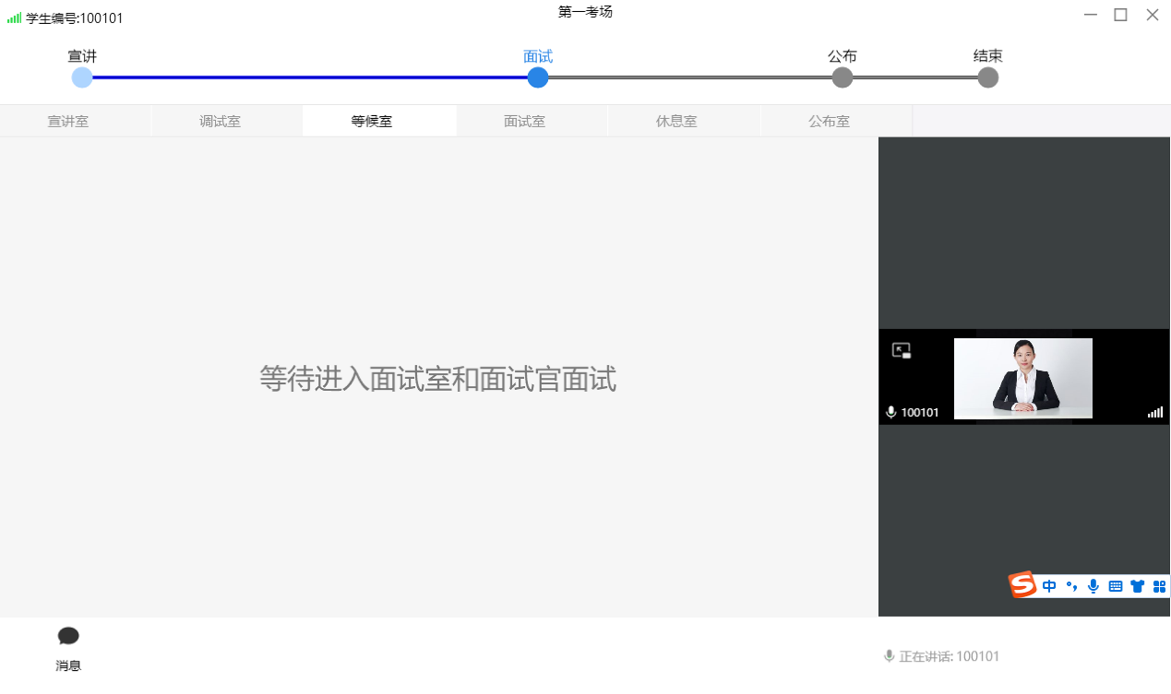

（七）进入考试室
当考官与考生取得视频连线后考生端页面如下图所示，考生进入考试室后听从主考官要求进行在线考试，考试完毕后考官将考生调入休息室。
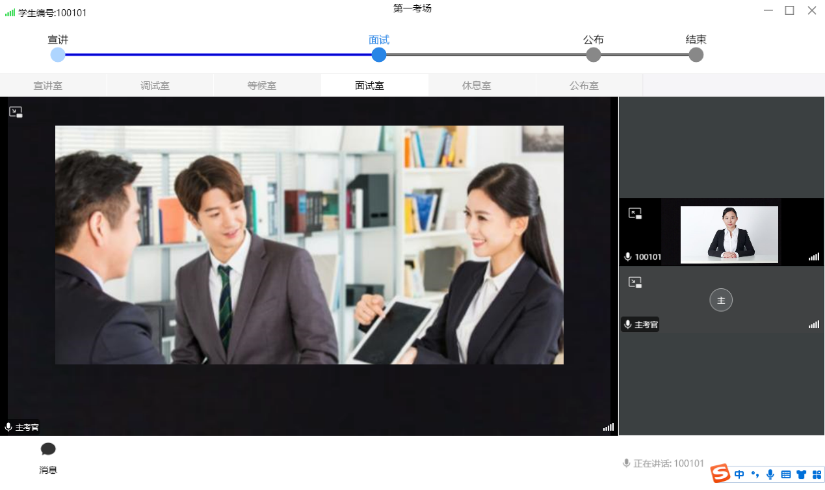
进入考试室后如考生音频视频不满足考试条件，考官将安排考生重新进行调试，此时考生页面显示“出了点状况，需要重新调试”并回到调试室，请考生在线等待工作人员与考生取得联系重新进行调试，待调试完毕满足考试条件后再次进入等候室等待考官再次取得连线进行考试。
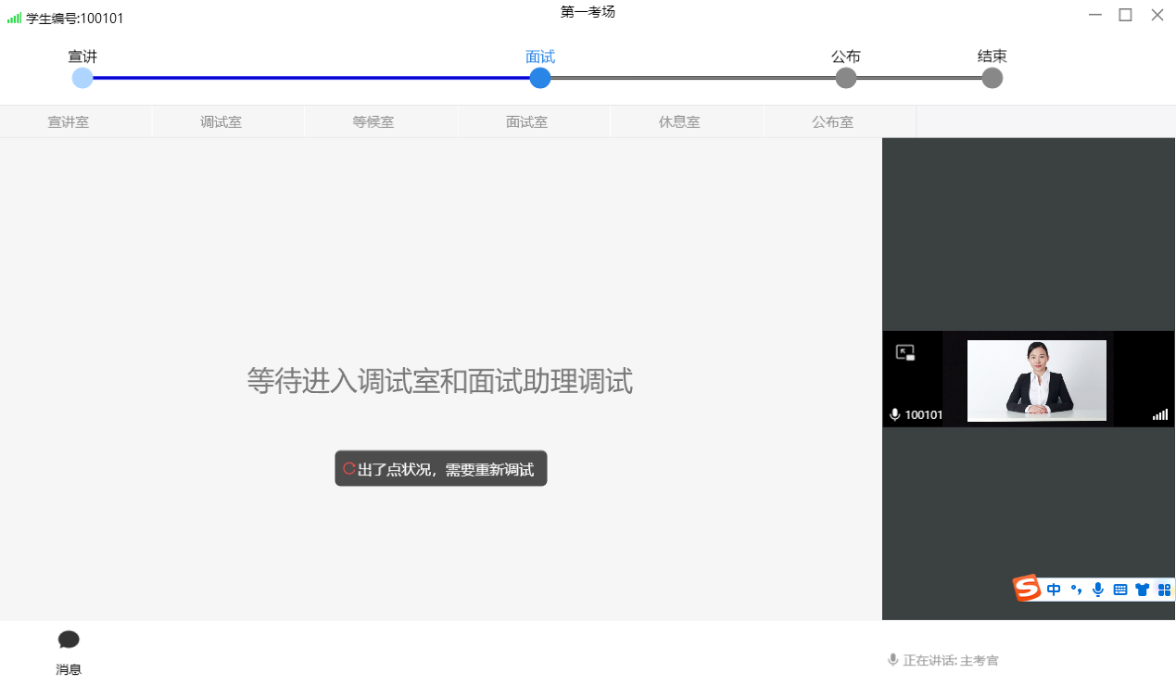

（八）进入休息室
考试结束后考官将考生调入休息室，考生在休息室等待直至本场所有考生考试结束。考生在休息室须遵守休息室纪律，全程不得离开座位。
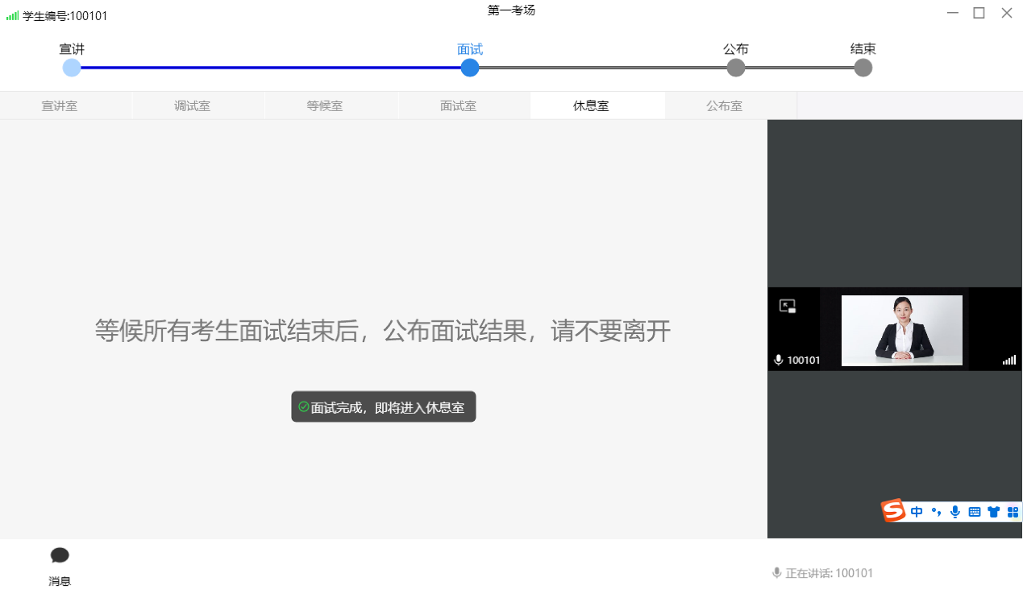
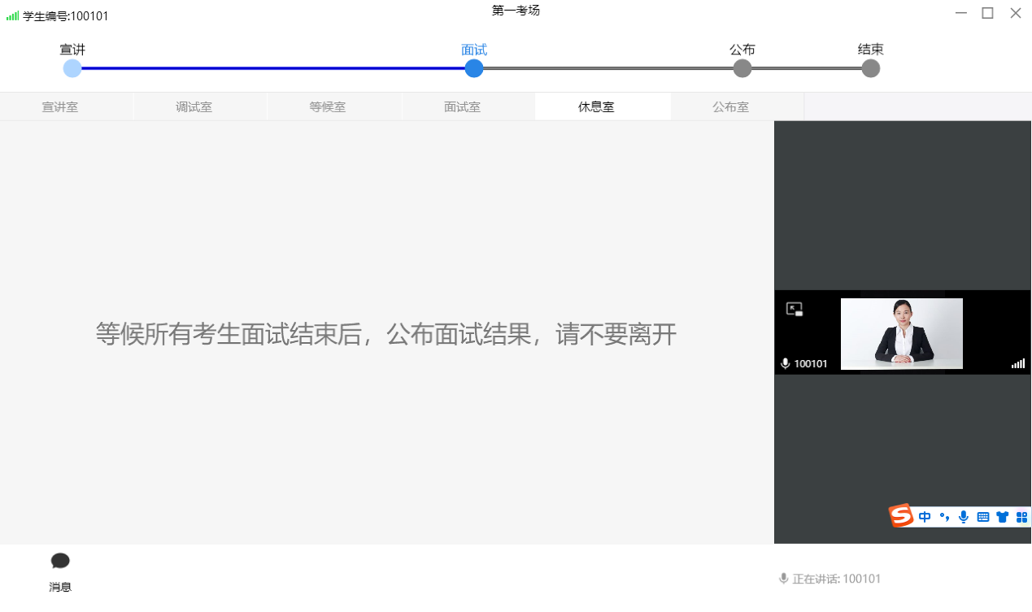

（九）确认考试成绩
考试分数计算完毕后所有考生进入公布室参与成绩宣读环节，当主考官宣布完成绩后考生如对考试结果无异议，点击考试系统页面右下角“确认考试结果”按钮即完成考试结果确认，待考官宣布考试结束后可退出考试系统界面。
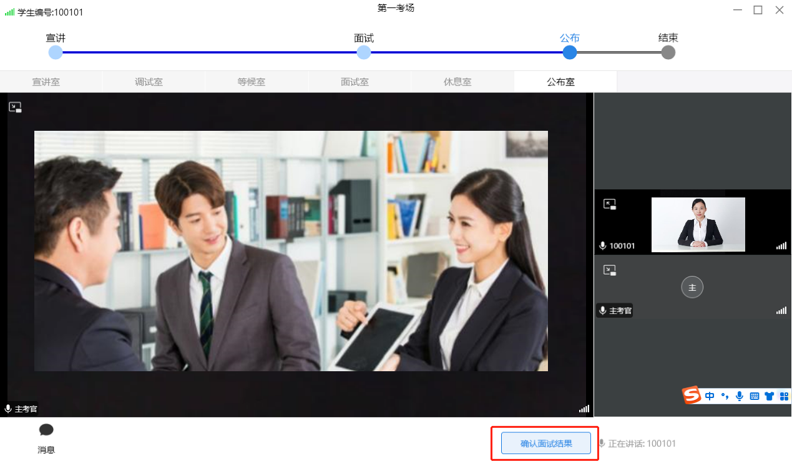

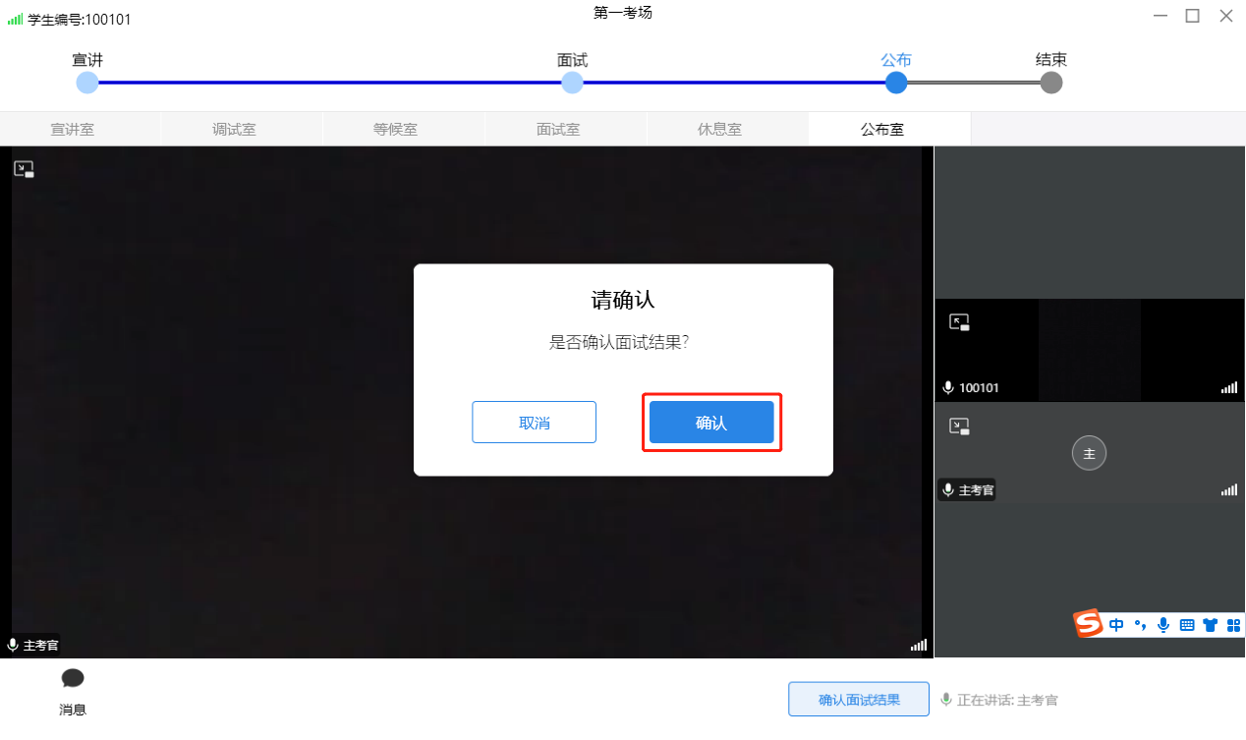

三、监考系统操作步骤

（一）下载监考APP
1.在手机上下载并安装手机端监考APP“睿聘监考”，苹果手机在App Store搜索“睿聘监考”，安卓手机扫描下方二维码在浏览器中打开下载地址并安装。

（安卓手机下载地址）
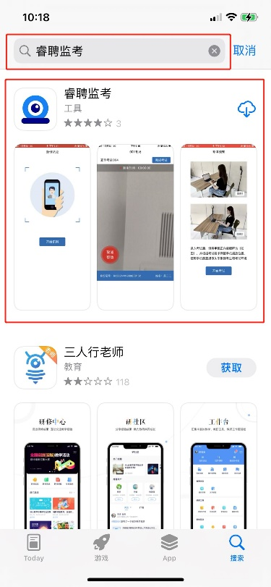
（苹果手机下载页面）
安装完毕后的软件图标如下图所示
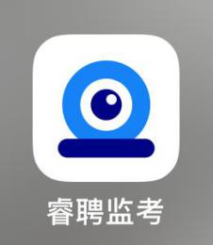

（二）登录监考APP
1.点击软件图标，打开“睿聘监考”APP，点击“口令登录”，输入身份证号及考试邀请码，勾选“我已阅读用户协议与隐私政策”，点击“下一步”
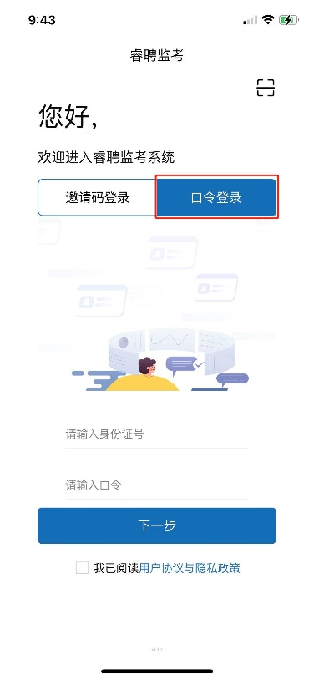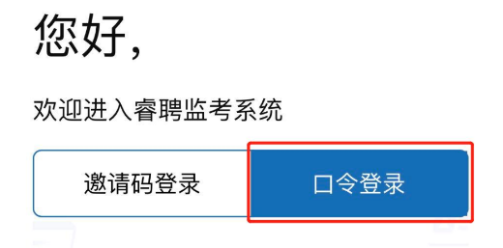
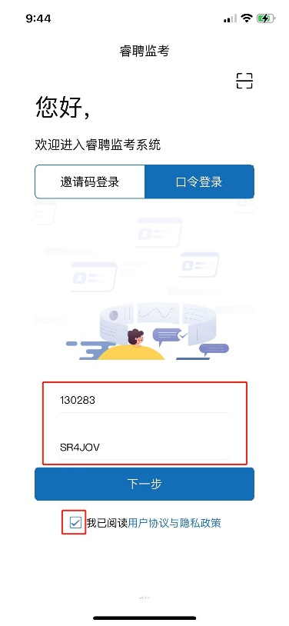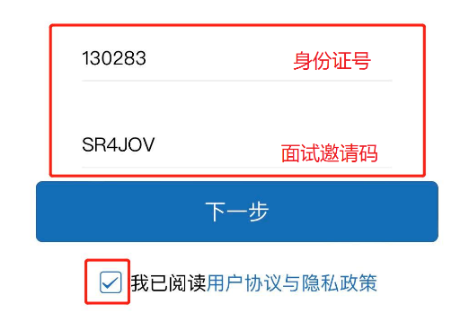
2.点击下一步后如出现如下图页面，弹窗文字为：“睿聘监考”想要查找并连接到本地网络上的设备，点击弹窗上的“好”按钮。
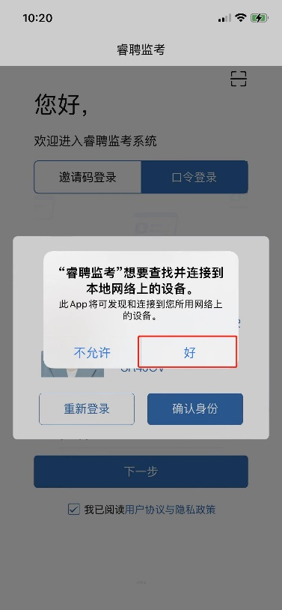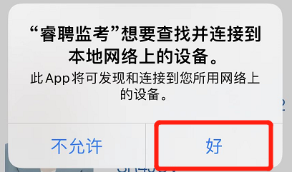
3.点击“下一步”按钮后页面出现考生的身份信息，展示考生的照片、准考证号（即身份证号）和口令（即考试邀请码），请考生自行核对信息是否正确（请考生务必在模拟考试登录监考系统核实身份信息，如信息有误请拨打400-032-8530联系工作人员反馈此情况。如考生因未在模拟考试登录监考系统核实个人身份信息导致正式考试当天无法登录监考系统，所产生的后果由考生自行承担）。
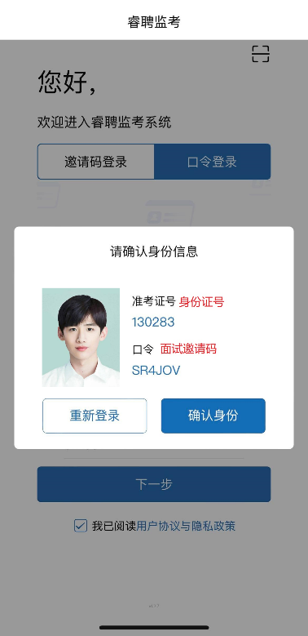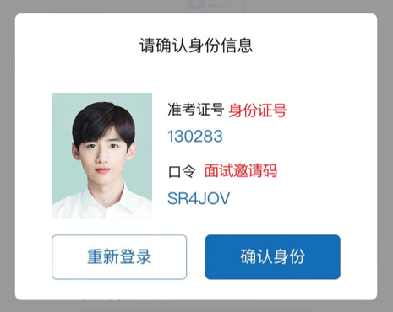
4.确认信息无误后点击“确认身份”按钮。
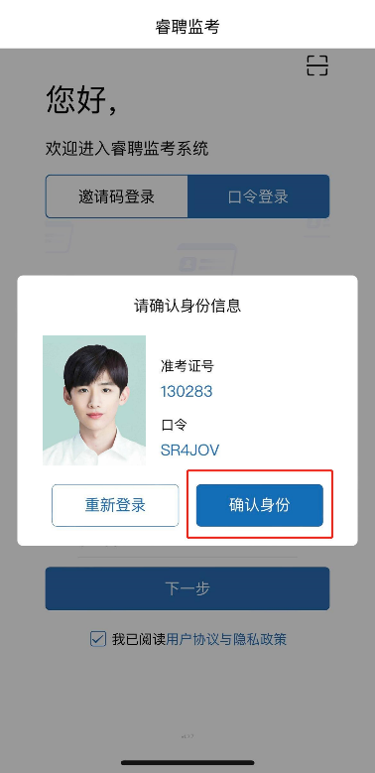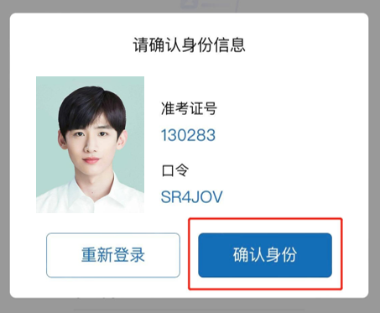
5.点击“确认身份”按钮后进入页面展示考生须知，考生阅读完毕考生须知内容后勾选“我已阅读”，然后点击“下一步”按钮。
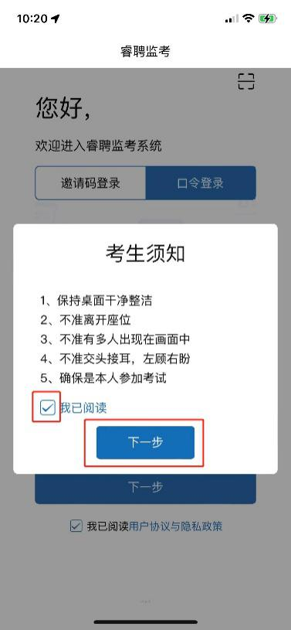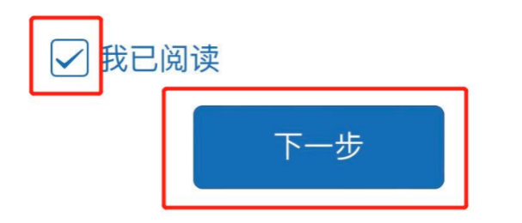
6.点击“下一步”按钮后进入身份认证环节，点击“开始识别”按钮。
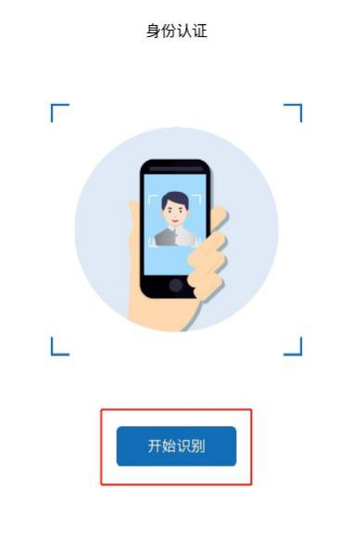
如页面弹出弹窗，弹窗文字内容为：“睿聘监考”想访问您的相机，点击弹窗上的“好”按钮。
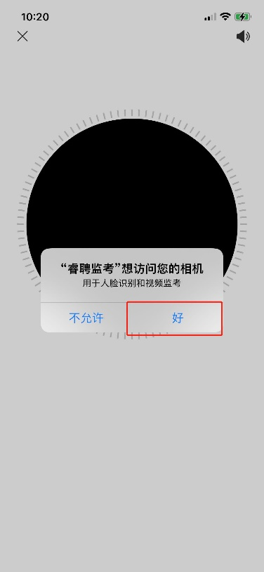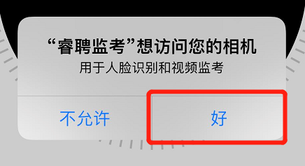
按照页面提示进行人像识别。
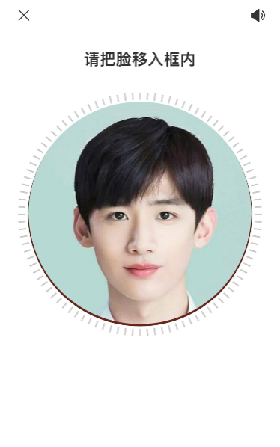
人像识别成功且与比对成功后页面出现“验证通过”字样，点击“下一步”按钮。
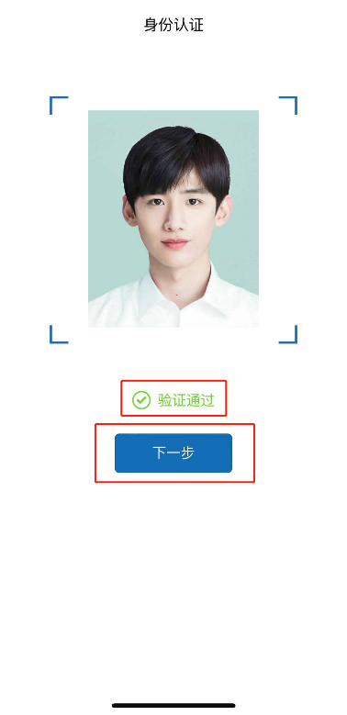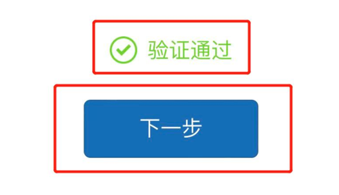
7.身份验证通过后进入考场查看页面，请考生认真查看设备摆放位置示意图及相关文字，阅读完毕后勾选“我已阅读”并点击“开始考试”按钮。
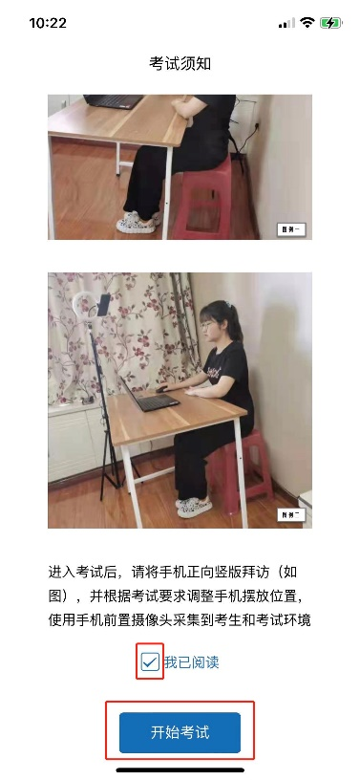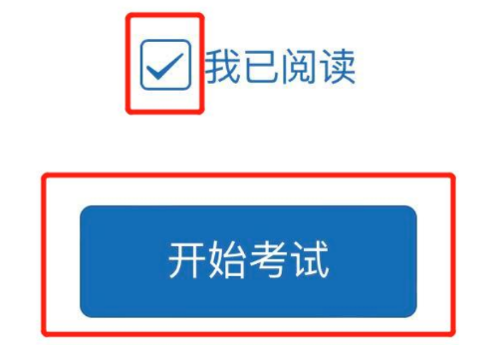

（三）摆放监考位置
点击“下一步”按钮后进入监考界面，进入监考界面后将手机摆放至指定位置。监考设备摆放位置为：在考生的左侧方或右侧方、距离电脑设备80公分-1.2米处、设备摄像头高度与头平齐或略高于头部，如下图所示。
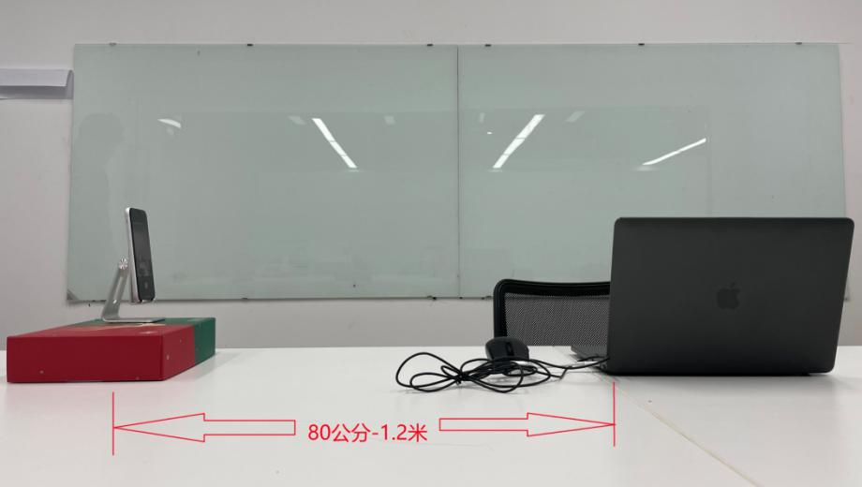
（监考设备摆放位置）
监控手机可视范围须覆盖考生完整侧面人像（双手可见）、桌面物品摆放情况、完整的考试设备、答题设备的屏幕、以及考生周边环境，如下图所示。
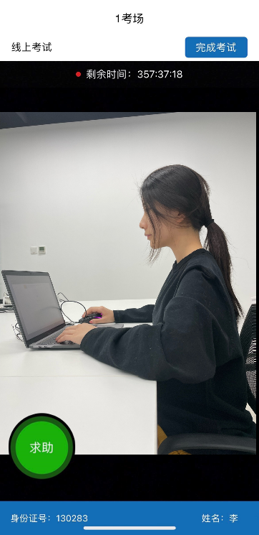
（“睿聘监考”APP页面示意图）
如页面弹出弹窗，弹窗文字内容为：“睿聘监考”想访问您的麦克风，点击弹窗上的“好”按钮。
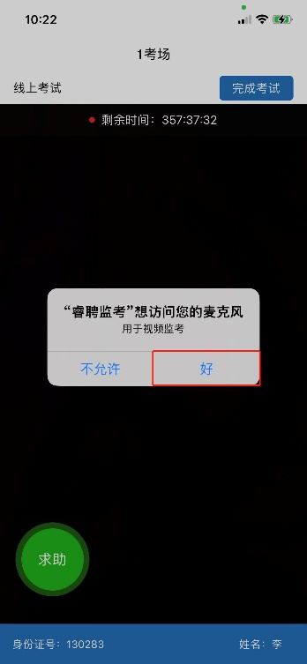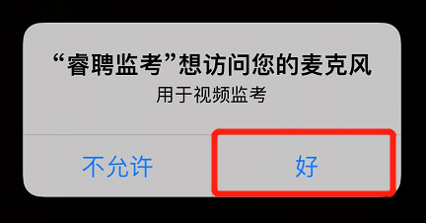

（四）其他操作

1.考生求助
如考生在考试过程中需要向工作人员进行求助，请按照以下步骤进行操作：
（1）点击屏幕左下角“求助”按钮
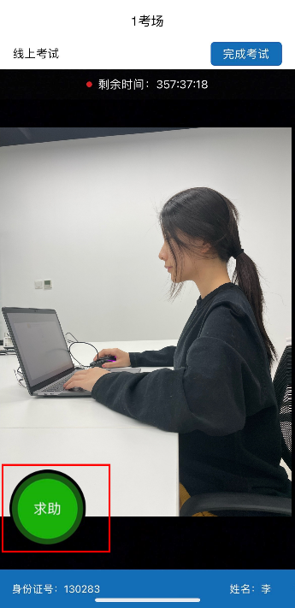
（2）等待工作人员与考生取得视频连线，工作人员与考生取得视频连线后工作人员画面会展示在考生监考页面的左下角，此时考生可向工作人员反馈自己的情况，工作人员将根据考生反馈的情况给予相应的帮助。
